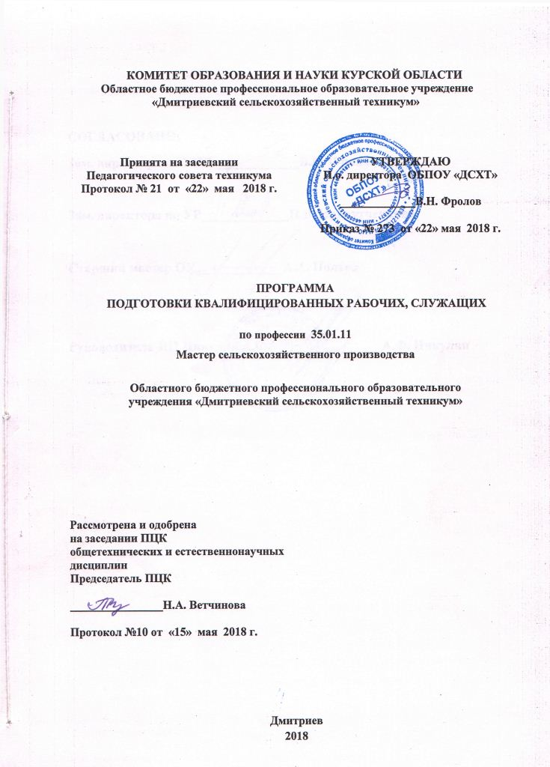

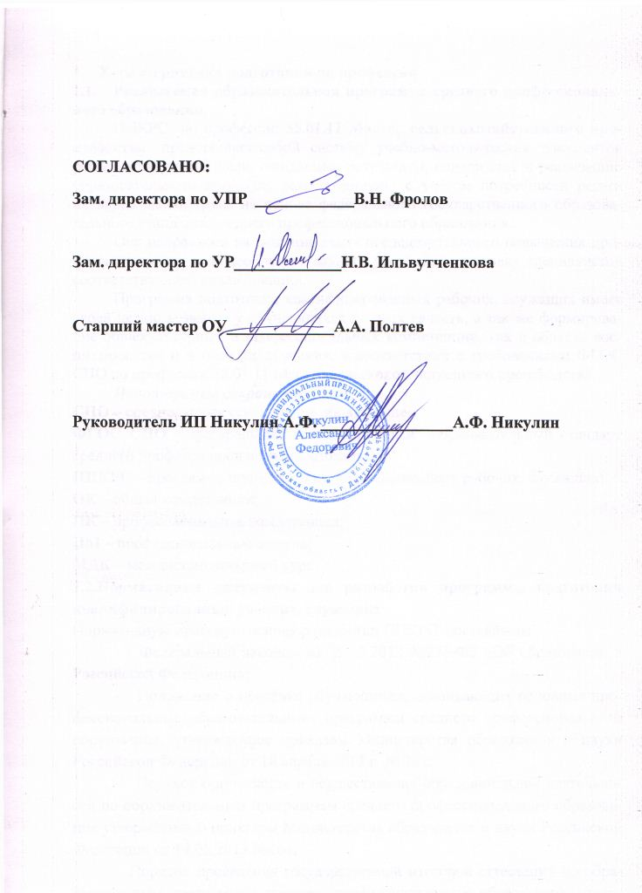

- Характеристика подготовки по профессии
  - Реализуемая образовательная программа среднего профессионального образования
ППКРС по профессии 35.01.11 Мастер сельскохозяйственного производства представляет собой систему учебно-методических документов регламентирующих цели, ожидаемые результаты, содержание и реализацию образовательного процесса, разработанную с учётом потребности регионального рынка труда на основе федерального государственного образовательного стандарта среднего профессионального образования.
Она направлена на решение задач последовательного повышения профессионального и общеобразовательного уровней, подготовку специалистов соответствующей квалификации.
Программа подготовки квалифицированных рабочих, служащих имеет своей целью развитие у обучающихся личных качеств, а так же формирование общекультурных и профессиональных компетенций, как в области воспитания, так и в области обучения, в соответствии с требованиями ФГОС СПО по профессии 35.01.11 Мастер сельскохозяйственного производства
Используемые сокращения:
СПО – среднее профессиональное образование;
ФГОС СПО – федеральный государственный образовательный стандарт среднего профессионального образования;
ППКРС – программа подготовки квалифицированных рабочих, служащих;
ОК – общая компетенция;
ПК – профессиональная компетенция;
ПМ – профессиональный модуль;
МДК – междисциплинарный курс
1.2.Нормативные документы для разработки программы подготовки квалифицированных рабочих, служащих
Нормативную правовую основу разработки ППКРС составляют:
- Федеральный законом от 29.12.2012 №273-ФЗ «Об образовании в Российской Федерации»;
- Положение о практике обучающихся, осваивающих основные профессиональные образовательные программы среднего профессионального образования, утвержденное приказом Министерства образования и науки Российской Федерации от 18 апреля 2013 г. № 291;
- Порядок организации и осуществления образовательной деятельности по образовательным программам среднего профессионального образования утверждённый приказом Министерства образования и науки Российской Федерации от 14.06.2013 №464;
- Порядок проведения государственной итоговой аттестации по образовательным программам среднего профессионального образования, утвержденный приказом Министерства образования и науки Российской Федерации от 16 августа 2013 г. № 968 с учетом изменений от 17 ноября 2017 г. № 1138, которые вносятся в порядок проведения ГИА по образовательным программам среднего профессионального образования;
- Порядок приема граждан на обучение по образовательным программам среднего профессионального образования, утвержденный приказом Министерства образования и науки Российской Федерации от 23 января 2014 г. № 36;
- Федеральный государственный образовательный стандарт среднего профессионального образования по профессии 35.01.11 Мастер сельскохозяйственного производства, утвержденный приказом Министерства образования и науки РФ от 02.08.2013 г.№855;
- Федеральный государственный образовательный стандарт среднего (полного) общего образования, утвержденный приказом Министерства образования и науки Российской Федерации от 17 мая 2012 г. № 413, с изменениями, утвержденными приказом Министерства образования и науки Российской Федерации от 31 декабря 2015 г. № 1578;
- Приказ Министерства образования и науки РФ от 05 июня 2014 года № 632 « Об установлении соответствия профессий и специальностей среднего профессионального образования, перечни которых утверждены приказом Министерства образования и науки Российской Федерации от 29 октября 2013 года № 1199, профессиям начального профессионального образования, перечень которых утвержден приказом Министерства образования и науки Российской Федерации от 28 сентября 2009 г. № 354, и специальностям среднего профессионального образования, перечень которых утвержден приказом Министерства образования и науки Российской Федерации от 28 сентября 2009 года № 355»;
- Профессиональный стандарт «Оператор животноводческих комплексов и механизированных ферм», утвержденный приказом Министерства труда и социальной защиты Российской Федерации от 4 августа 2014 г. № 523н;
- Профессиональный стандарт «Слесарь по ремонту сельскохозяйственных машин и оборудования», утвержденный приказом Министерства труда и социальной защиты Российской Федерации от 08.09 2014 г. № 619н;
- Профессиональный стандарт "Тракторист-машинист сельскохозяйственного производства", утвержденный приказом Минтруда России от 04.06.2014 N 362н " (Зарегистрировано в Минюсте России 03.07.2014 N 32956);
- Устав областного бюджетного профессионального образовательного учреждения «Дмитриевский сельскохозяйственный техникум», утвержденного Комитетом образования и науки Курской области от 19.12.2014 г. № 1-1220.
Методическую основу разработки образовательной программы - программы подготовки квалифицированных рабочих, служащих по профессии 35.01.11 Мастер сельскохозяйственного производства составляют:
- Рекомендации по организации получения среднего общего образования в пределах освоения образовательных программ среднего профессионального образования на базе основного общего образования с учетом требований федеральных государственных стандартов и получаемой профессии или специальности среднего профессионального образования» ( письмо Департамента государственной политики в сфере подготовки рабочих кадров и ДПО от 17 марта 2015 года № 06-259);
- Методические рекомендации по разработке основных профессиональных образовательных программ и дополнительных профессиональных программ с учетом соответствующих профессиональных стандартов, утвержденные Министром образования и науки Российской Федерации Д.В. Ливановым 22.01.2015 № ДЛ-1/056н

1.3. Общая характеристика ППКРС
1.3.1. Нормативный срок освоения ППКРС
Нормативные сроки освоения основной профессиональной образовательной программы по профессии 35.01.11Мастер сельскохозяйственного производства при очной форме получения образования и соответствующей квалификации
Образовательная база приема | Наименование  квалификации базовой  подготовки | Нормативный срок  освоения ППКРС базовой подготовки  при очной форме  получения образования
на базе основного общего образования | Оператор животноводческих комплексов и механизированных ферм  Слесарь по ремонту сельскохозяйственных машин и оборудования  Тракторист-машинист сельскохозяйственного производства  Водитель автомобиля | 3 года 10 месяцев

1.3.2. Требования к абитуриентам
Абитуриент должен:
-иметь основное общее или среднее (полное) общее образование
-представить аттестат об основном общем или среднем (полном) общем образовании

1.3.3. Перечень сочетаний профессий рабочих по Общероссийскому классификатору профессий тарифных разрядов (ОКО16-94) при формировании ППКРС по профессии 35.01.11Мастер сельскохозяйственного производства:
Оператор животноводческих комплексов и механизированных ферм
Слесарь по ремонту сельскохозяйственных машин и оборудования
Тракторист-машинист сельскохозяйственного производства
Водитель автомобиля
2. Характеристика профессиональной деятельности выпускников и требования к результатам освоения программы подготовки квалифицированных рабочих, служащих
2.1.1. Область профессиональной деятельности выпускников:
Область профессиональной деятельности выпускника: выполнение механизированных работ в растениеводстве и животноводстве, техническое обслуживание и ремонт тракторов, комбайнов, сельскохозяйственных машин, механизмов, установок, приспособлений и другого инженерно-технологического оборудования сельскохозяйственного назначения.
2.1.2. Объектами профессиональной деятельности выпускников являются:
- тракторы, самоходные сельскохозяйственные машины;
- прицепные и навесные устройства;
- оборудование животноводческих ферм и комплексов;
- механизмы, установки, приспособления и другое инженерно-техническое оборудование сельскохозяйственного назначения;
- автомобили категорий "B" и "C";
- инструменты, оборудование, стационарные и передвижные средства для монтажа, ремонта и технического обслуживания сельскохозяйственных машин и оборудования;
- технологические процессы монтажа, ремонта и технического обслуживания сельскохозяйственных машин и оборудования;
- технологические процессы в растениеводстве и животноводстве;
- сельскохозяйственные животные и растения;
- сырье и продукция растениеводства и животноводства.

2.1.3. Виды деятельности выпускников
Обучающийся по профессии «Мастер сельскохозяйственного производства» готовится к следующим видам деятельности:
- выполнение механизированных работ по возделыванию и уборке сельскохозяйственных культур.
- выполнение слесарных работ по ремонту и техническому обслуживанию сельскохозяйственных машин и оборудования.
- выполнение механизированных работ на животноводческих комплексах и механизированных фермах.
- транспортировка грузов и перевозка пассажиров.

2.2. Требования к результатам освоения ППКРС
Компетенции выпускника, формируемые в результате освоения ППКРС.
2.2.1. Общие компетенции
ОК 1. | Понимать сущность и социальную значимость будущей профессии, проявлять к ней устойчивый интерес.
ОК 2. | Организовывать собственную деятельность, исходя из цели и способов ее достижения, определенных руководителем.
ОК 3. | Анализировать рабочую ситуацию, осуществлять текущий и итоговый контроль, оценку и коррекцию собственной деятельности, нести ответственность за результаты своей работы.
ОК 4. | Осуществлять поиск информации, необходимой для эффективного выполнения профессиональных задач.
ОК 5. | Использовать информационно-коммуникационные технологии в профессиональной деятельности.
ОК 6. | Работать в команде, эффективно общаться с коллегами, руководством, клиентами.
ОК 7. | Организовать собственную деятельность с соблюдением требований охраны труда и экологической безопасности.
ОК 8 | Исполнять воинскую обязанность, в том числе с применением полученных профессиональных знаний (для юношей).

2.2.2. Профессиональные компетенции
Мастер сельскохозяйственного производства должен обладать профессиональными компетенциями, соответствующими основным видам деятельности

Виды деятельности и профессиональные компетенции выпускника:

Вид деятельности | Наименование и коды ПК
Выполнение механизированных работ по возделыванию и уборке сельскохозяйственных культур. | ПК 1.1. Управлять тракторами и самоходными сельскохозяйственными машинами всех видов на предприятиях сельского хозяйства.
 | ПК 1.2. Выполнять работы по возделыванию и уборке сельскохозяйственных культур в растениеводстве.
 | ПК 1.3. Выполнять работы по техническому обслуживанию тракторов, сельскохозяйственных машин и оборудования в мастерских и пунктах технического обслуживания.
Выполнение слесарных работ по ремонту и техническому обслуживанию сельскохозяйственных машин и оборудования. | ПК 2.1. Выполнять работы по техническому обслуживанию сельскохозяйственных машин и оборудования при помощи стационарных и передвижных средств технического обслуживания и ремонта.
 | ПК 2.2. Проводить ремонт, наладку и регулировку отдельных узлов и деталей тракторов, самоходных и других сельскохозяйственных машин, прицепных и навесных устройств, оборудования животноводческих ферм и комплексов с заменой отдельных частей и деталей.
 | ПК 2.3. Проводить профилактические осмотры тракторов, самоходных и других сельскохозяйственных машин, прицепных и навесных устройств, оборудования животноводческих ферм и комплексов.
 | ПК 2.4. Выявлять причины несложных неисправностей тракторов, самоходных и других сельскохозяйственных машин, прицепных и навесных устройств, оборудования животноводческих ферм и комплексов и устранять их.
 | ПК 2.5. Проверять на точность и испытывать под нагрузкой отремонтированные сельскохозяйственные машины и оборудование.
 | ПК 2.6. Выполнять работы по консервации и сезонному хранению сельскохозяйственных машин и оборудования.
Выполнение механизированных работ на животноводческих комплексах и механизированных фермах. | ПК 3.1. Выполнять механизированные работы по кормлению, содержанию и уходу за различными половозрастными группами животных разных направлений продуктивности.
 | ПК 3.2. Проводить техническое обслуживание технологического оборудования на животноводческих комплексах и механизированных фермах.
 | ПК 3.3. Оказывать помощь ветеринарным специалистам в лечении и обработке сельскохозяйственных животных.
 | ПК 3.4. Участвовать в проведении дезинфекции помещений на животноводческих комплексах и механизированных фермах.
Транспортировка грузов и перевозка пассажиров. | ПК 4.1. Управлять автомобилями категорий "B" и "C".
 | ПК 4.2. Выполнять работы по транспортировке грузов и перевозке пассажиров.
 | ПК 4.3. Осуществлять техническое обслуживание транспортных средств в пути следования.
 | ПК 4.4. Устранять мелкие неисправности, возникающие во время эксплуатации транспортных средств.
 | ПК 4.5. Работать с документацией установленной формы.
 | ПК 4.6. Проводить первоочередные мероприятия на месте дорожно-транспортного происшествия.

3. Документы, определяющие содержание и организацию образовательного процесса.
3.1. Учебный план
В соответствии с Федеральный закон Российской Федерации от 29.12.2012 № 273-ФЗ «Об образовании в Российской Федерации», Порядком организации и осуществления образовательной деятельности по образовательным программам среднего профессионального образования, утверждённого приказом №464 Министерства образования и науки РФ от 14.06.2013 г. Уставом ОБПОУ «ДСХТ», объем учебно - производственной нагрузки обучающихся составляет 36 академических часов в неделю при 5-дневной учебной неделе. Время работы на производственной практике не превышает продолжительности рабочего времени, установленного трудовым законодательством Российской Федерации для соответствующих категорий работников. Для всех видов аудиторных занятий академический час устанавливается продолжительностью 45 минут, занятия проводятся парно с перерывом 5 минут после каждого урока и 10 минут после каждой пары, учебная практика ведется с 10-минутными перерывами через каждые 50 минут работы на 1-м этапе, длительность которого зависит от сроков обучения и профессии, на втором этапе, через 1,5-2 часа и на заключительном этапе. На производственной практики режим работы подростков приближают к режиму труда взрослых рабочих, с более ранним обеденным перерывом (после 3 часов работы). Последовательность и чередование уроков в каждой учебной группе определяется расписанием занятий. Учебная неделя в Учреждении включает 5 рабочих (учебных) дней.
В образовательном учреждении устанавливаются такие виды учебных занятий, как урок, практическое занятие, лабораторное занятие, контрольная работа, консультация, самостоятельная работа, учебная практика и производственная практика.
Консультации для обучающихся предусматриваются в объеме: 4 часа на одного обучающегося в год. Формы проведения консультации следующие: групповые, индивидуальные, письменные, устные.
Численность обучающихся в учебной группе в соответствии с гигиеническими требованиями к условиям обучения не должна превышать 25 человек.
Учебная практика на первом году обучения проводится в мастерских, лабораториях, а также учебная практика может проводиться в организациях различных организационно-правовых форм на основе прямых договоров между организацией и ОБПОУ «ДСХТ». Производственная практика обучающихся проводится на 3-ем и 4-м курсах в организациях на основе прямых договоров, заключаемых между ОБПОУ «ДСХТ» и каждой организацией, куда направляются обучающиеся.
Объем вариативной части ППКРС составляет 360 часа, которые использованы на введение дополнительных общепрофессиональных дисциплин и для углубленного изучения профессиональных модулей профессионального цикла.
Распределение вариативной части ППКРС

№ п/п | Дисциплины и профессиональные модули | Вариативная  часть 360  часов
ОП.00 | Общепрофессиональный цикл | 36
ОП.11 | Охрана труда | 36
П.00 | Профессиональный цикл | 324
ПМ.00 | Профессиональные модули | 324
ПМ.01 | Выполнение механизированных работ в растениеводстве | 204
МДК.01.01 | Технологии механизированных работ в растениеводстве | 72
МДК.01.02 | Эксплуатация и техническое обслуживание сельскохозяйственных машин и оборудования | 132
ПМ.03 | Выполнение механизированных работ на животноводческих комплексах и механизированных фермах | 120
МДК.03.01 | Технология механизированных работ в животноводстве | 32
МДК.03.02 | Техническое обслуживание и ремонт оборудования животноводческих ферм и комплексов | 88
Всего |  | 360

3.2 Календарный учебный график
Календарный учебный график является самостоятельным документом, входящим в ППКРС по профессии 35.01.11 Мастер сельскохозяйственного производства
В календарном учебном графике указывается последовательность реализации ППКРС по профессии 35.01.11 Мастер сельскохозяйственного производства, включая теоретическое обучение, практики, промежуточные и итоговую аттестации, каникулы.
3.3. Рабочие программы
Рабочая программа учебной дисциплины, профессионального модуля является основным документом, устанавливающим содержание и методическое построение учебной дисциплины, профессионального модуля. В программе дается перечень основных разделов, тем и учебных вопросов, последовательность их изучения, методические и организационные указания об особенностях преподавания дисциплины, профессионального модуля, исходя из целей и задач обучения.
Рабочие программы по учебным предметам общеобразовательного цикла для обучения студентов, принятых на базе основного общего образования по профессиям технического профиля представлены отдельным пакетом и используются в ППКРС всех профессий данного профиля.

4.Перечень программ предметов, дисциплин, профессиональных модулей и практик.
ППКРС по профессии 35.01.11Мастер сельскохозяйственного производства предусматривает изучение следующих учебных циклов:
Общеобразовательного
Общепрофессионального
Профессионального
4.1. Предметы общеобразовательного цикла:
Общие
ОУП.01 | Русский язык
ОУП.02 | Литература
ОУП.03 | Иностранный язык
ОУП.04у | Математика
ОУП.05  ОУП.06 | История  Физическая культура
ОУП.07 | ОБЖ
ОУП.08 | Астрономия
По выбору из обязательных предметных областей
ОУП.09у | Информатика
ОУП.10у | Физика
ОУП.11 | Химия
Дополнительные
ОУП.12 | Человек и общество
 | Индивидуальный проект
4.2. Дисциплины общепрофессионального цикла
ОП.01 | Основы инженерной графики
ОП.02 | Основы материаловедения и технология общеслесарных работ
ОП. 03 | Техническая механика с основами технических измерений
ОП.04 | Основы электротехники
ОП.05 | Основы агрономии
ОП.06 | Основы зоотехнии
ОП.07 | Экономические и правовые основы производственной деятельности
ОП.08 | Экологические основы природопользования
ОП.09 | Основы микробиологии, санитарии и гигиены
ОП.10 | Безопасность жизнедеятельности
ОП.11 | Охрана труда
4.3. Модули профессионального учебного цикла
ПМ.01 | Выполнение механизированных работ в растениеводстве
МДК.01.01 | Технологии механизированных работ в растениеводстве
МДК.01.02 | Эксплуатация и техническое обслуживание сельскохозяйственных машин и оборудования
ПМ.02 | Выполнение слесарных работ по ремонту и техническому обслуживанию сельскохозяйственных машин и оборудования
МДК.02.01 | Технология слесарных работ по ремонту и техническому обслуживанию сельскохозяйственных машин и оборудования
ПМ.03 | Выполнение механизированных работ на животноводческих комплексах и механизированных фермах
МДК.03.01 | Технология механизированных работ в животноводстве
МДК.03.02 | Техническое обслуживание и ремонт оборудования животноводческих ферм и комплексов
ПМ.04 | Транспортировка грузов и перевозка пассажиров
МДК. 04.01 | Теоретическая подготовка водителей автомобилей категории "В" и "С"
 | 4.4. Раздел ФК.
ФК.00 Физическая культура
Учебная практика (производственное обучение)
Производственная практика
Промежуточная аттестация
Государственная (итоговая) аттестация

5. Организация практики обучающихся
В соответствии с ФГОС СПО по профессии 35.01.11Мастер сельскохозяйственного производства практика является обязательным разделом ППКРС. Она представляет собой вид учебных занятий, обеспечивающих практико-ориентированную подготовку обучающихся. При реализации ППКРС предусматриваются следующие виды практик: учебная и производственная.
Учебная практика на первом году обучения проводится в мастерских, лабораториях, а также учебная практика может проводиться в организациях различных организационно-правовых форм на основе прямых договоров между организацией и ОБПОУ «ДСХТ». Производственная практика обучающихся проводится на 3-ем и 4-м курсах в организациях на основе прямых договоров, заключаемых между ОБПОУ «ДСХТ» и каждой организацией, куда направляются обучающиеся.
Учебная практика и производственная практика обучающихся, осваивающих образовательные программы среднего профессионального образования, осуществляются в соответствии с Положение о практике обучающихся, осваивающих основные профессиональные образовательные программы среднего профессионального образования утверждённого приказом Министерства образования и науки Российской Федерации (Минобрнауки России) от 18 апреля 2013 г. N 291 г. Москва и Положением о проведении учебной и производственной практики ОБПОУ «ДСХТ».
Программы практик согласовываются с работодателем.
Форма отчетности о прохождении производственной практики является:
- дневник по практике;
- аттестационный лист;
- характеристика;
- отчет.
Форма аттестации - дифференцированный зачет

6 Контроль и оценка результатов освоения ППКРС
6.1. Текущий контроль успеваемости и промежуточная аттестация обучающихся.
Текущий контроль успеваемости и промежуточная аттестация являются основным механизмом оценки качества подготовки обучающихся.
Текущий контроль успеваемости – это систематическая проверка преподавателем получаемых знаний и практических навыков, обучающихся по профессии 35.01.11 Мастер сельскохозяйственного производства в соответствии с требованиями ФГОС СПО.
Промежуточная аттестация – это процедура оценки степени и уровня освоения обучающимися образовательной программы, в том числе всего объёма учебной дисциплины (модуля), курса образовательной программы.
Текущий контроль успеваемости в течение всего периода обучения осуществляется на любом из видов учебных занятий самостоятельно преподавателем, мастером производственного обучения, а так же администрацией техникума.
Формы и процедуры осуществления текущего контроля успеваемости определяются преподавателем (мастером производственного обучения) исходя из специфики общеобразовательного предмета, учебной дисциплины, МДК, профессионального модуля, учебной и производственной практики.
Для контроля текущей успеваемости, преподаватель может выбрать наиболее приемлемые формы контроля в соответствии с темой занятия:
- устный опрос;
- проверка выполнения письменных заданий и расчетно-графических работ;
-защита практических, лабораторных работ;
- контрольные и самостоятельные работы;
- тестирование по разным уровням с ложности, в том числе тесты действия (контроль профессиональных умений), ситуационные тесты (контроль профессиональных компетенций);
- контроль самостоятельной работы;
- решение ситуационных комплексных задач;
- защита проекта;
- другие формы
Промежуточная аттестация проводится после окончания изучения каждой дисциплины (предмета), междисциплинарного курса, практики, профессионального модуля.
Промежуточная аттестация обучающихся осуществляется в форме зачетов, дифференцированных зачетов, экзаменов, экзаменов (квалификационных).
Формы, периодичность и порядок проведения промежуточной аттестации определяются техникумом самостоятельно и отражаются в учебном плане и рабочих программах. Конкретные формы и процедуры промежуточной аттестации доводятся до сведения обучающихся в течение первых двух месяцев от начала обучения.
Итогом освоения профессионального модуля (ПМ) является готовность к выполнению соответствующего вида деятельности и обеспечивающих его профессиональных компетенций, а так же развитие общих компетенций, предусмотренных для ППКРС в целом.
Экзамен (квалификационный) проверяет готовность обучающегося к выполнению указанного вида деятельности и сформированность у него компетенций, определенных в разделе «Требования к результатам освоения ППКРС» ФГОС СПО. Итогом проверки является однозначное решение: «Вид деятельности освоен/ не освоен».
Промежуточная аттестация по ПМ (экзамен квалификационный) проводится как процедура внешнего оценивания с участием представителей работодателя.
Условием допуска к экзамену (квалификационному) является успешное освоение обучающимися всех элементов программы профессионального модуля: теоретической части модуля (МДК) и практик.
Проведение текущего контроля успеваемости и промежуточной аттестации осуществляется в соответствии с Положением.

6.2. Государственная итоговая аттестация выпускников ППКРС

Государственная итоговая аттестация выпускника является обязательной и осуществляется после освоения образовательной программы в полном объеме.
Государственная (итоговая) аттестация включает подготовку и защиту выпускной квалификационной работы (выпускная практическая квалификационная работа и письменная экзаменационная работа).
Обязательные требования – соответствие тематики выпускной квалификационной работы содержанию одного или нескольких профессиональных модулей. Требования к содержанию, объему и структуре выпускной квалификационной работы определяются образовательным учреждением на основании Порядка проведения государственной (итоговой) аттестации выпускников по программам СПО в соответствии со статьей 74 Федерального закона от 29.12.2012 г. № 273 – ФЗ «Об образовании в Российской Федерации».
Рабочая группа по направлению подготовки по профессии 35.01.11 Мастер сельскохозяйственного производства в рамках ППКРС разрабатывает программу государственной итоговой аттестации, содержащую требования к содержанию, объему и структуре выпускных квалификационных работ, а так же к процедуре проведения государственной итоговой аттестации.

7. Ресурсное обеспечение образовательной программы
7.1. Учебно – методическое обеспечение образовательного процесса
ППКРС по профессии 35.01.11 Мастер сельскохозяйственного производства, обеспечена учебно-методической документацией и материалами по всем предметам, дисциплинам, междисциплинарным курсам и профессиональным модулям и практикам.
Обучающимся обеспечен доступ к современным информационным базам данных в соответствии с профилем подготовки, предоставлена возможность оперативного получения и обмена информацией с предприятиями и организациями.
Библиотечный фонд укомплектован достаточным количеством печатных и/или электронных изданий по дисциплинам, МДК, профессиональным модулям обязательной части образовательной программы.
Фонд дополнительной литературы помимо учебной, имеет официальные справочно-библиографические и периодические издания. Фонд периодики представлен пособиями, соответствующими профилю подготовки, и массовыми центральными и местными общественно-политическими изданиями.
Библиотечный фонд содержит отечественные журналы не ниже предусмотренного ФГОС СПО по данной профессии.

7.2. Кадровое обеспечение реализации программы подготовки квалифицированных рабочих, служащих
Реализация ППКРС обеспечена педагогическими кадрами, имеющими высшее образование, соответствующее профилю преподаваемых предметов, дисциплин (модулей). Преподаватели получают дополнительное профессиональное образование по программам повышения квалификации не реже 1 раза в 3 года.
Опыт деятельности в организациях соответствующей профессиональной сферы является обязательным для преподавателей, отвечающих за освоение обучающимися профессионального цикла, эти преподаватели проходят стажировку в профильных организациях не реже 1 раза в 3 года.

7.3 Материально-техническое обеспечение реализации программы подготовки квалифицированных рабочих, служащих
Техникум располагает материально-технической базой, обеспечивающей проведение всех видов учебных занятий: теоретических, лабораторных работ и практических занятий, дисциплинарной, междисциплинарной и модульной подготовки, учебной практики, предусмотренных учебным планом.
Материальная база соответствует действующим санитарным и противопожарным нормам.
Материально-техническое оснащение обеспечивает:
- выполнение обучающимися лабораторных работ и практических занятий, включая как обязательный компонент практические задания с использованием ПК;
- освоение студентами ПМ в условиях созданной соответствующей образовательной среды в образовательном учреждении или в организациях в зависимости от специфики вида деятельности.
Учебные аудитории оснащены телевизорами и ноутбуками, позволяющими в учебном процессе широко использовать информационно-коммутативные технологии; оборудовано два компьютерных класса.
ОБПОУ «ДСХТ» обеспечен необходимым комплектом лицензионного программного обеспечения.
Кабинеты, лаборатории, мастерские, используемые для организации учебного процесса, соответствуют требованиям ФГОС СПО.
Перечень кабинетов, лабораторий, мастерских и других помещений
Кабинеты
- инженерной графики;
- материаловедения;
- технической механики;
- агрономии;
- зоотехнии;
- экологических основ природопользования;
- управления транспортным средством и безопасности движения;
- безопасности жизнедеятельности и охраны труда
Лаборатории
- технических измерений;
- электротехники;
- механизации сельскохозяйственных работ;
- тракторов и самоходных сельскохозяйственных машин;
- оборудования животноводческих комплексов и механизированных ферм;
- автомобилей;
- микробиологии, санитарии и гигиены;
- технологии производства продукции растениеводства;
- технологии производства продукции животноводства;
Мастерские
- слесарная мастерская;
- пункт технического обслуживания
Тренажеры, тренажерные комплексы
- тренажер для выработки навыков и совершенствования техники управления транспортным средством.
Полигоны
- учебно-производственное хозяйство;
- автодром, трактородром;
- гараж с учебными автомобилями категорий "B" и "C"
Спортивный комплекс
- спортивный зал (игровой)
- спортивный зал (гимнастический)
- открытый стадион
- лыжная база
- стрелковый тир
Залы
Библиотека, читальный зал с выходом в сеть Интернет
Актовый зал

8. Характеристика внеучебной общекультурной и воспитательной среды
Качественная подготовка специалистов это взаимосвязанный процесс обучения и воспитания. В техникуме создана целенаправленная система воспитания студентов, представляющая условия, способствующие индивидуальному развитию обучающихся и их коллективному взаимодействию.
Определяющими являются создание условий для сохранения и укрепления физического и психического здоровья участников образовательного процесса.
Основной целью воспитания в техникуме признается формирование высоконравственной, всесторонне развитой социально – компетентной личности, конкурентоспособного специалиста, гражданина и патриота своей страны.
Одна из главных задач воспитательной деятельности – это создание полноценной социально-педагогической воспитывающей среды и условий для самореализации личности обучающегося.
Такая постановка цели воспитания предусматривает реализацию в техникуме конкретных задач:
- воспитание гуманистического мировоззрения, общечеловеческих норм морали, нравственности, культуры поведения;
- воспитание патриотизма, активной гражданской позиции, правовой и экологической культуры;
- выявление и развитие творческого потенциала личности, приобщение к системе культурных ценностей общества;
- формирование и развитие традиций, корпоративной культуры в техникуме;
- совершенствование физического состояния студентов, привитие потребности в здоровом образе жизни.
Основными направлениями реализации потенциала воспитательной системы техникума стали:
- формирование гражданского самосознания, социальной и профессиональной позиции будущего специалиста;
- обогащение эмоционального опыта личности специалиста, его социально ценных эмоций, навыков восприятия и понимания других людей, их эмоционального состояния;
- включение обучающихся в социально и профессионально значимую деятельность, формирование опыта социально ценного и профессионального поведения.
Для реализации данного направления воспитательной работы в техникуме систематически проводятся мероприятия:
- диагностическое психологическое тестирование по определению профессиональной направленности;
- проведение семинаров по диагностике и самодиагностике индивидуальных особенностей, формированию индивидуальных стилей профессиональной деятельности;
- проведение со студентами выпускных курсов цикла бесед, лекций по вопросам трудоустройства, поиска работы, адаптации к рабочему месту;
- изучение отзывов работодателей об успешной профессиональной деятельности выпускников;
- создание и обновление в техникуме банка данных о его выпускниках, успешности их учебной и профессиональной деятельности;
- проведение встреч студентов с выпускниками техникума, добившихся значительных успехов в профессиональной деятельности, получивших широкое признание в профессиональных кругах;
- проведение в техникуме интеллектуальных, творческих конкурсов, викторин, состязаний;
- проведение в техникуме регулярной спартакиады по спорту;
- проведение в техникуме постоянно действующих тренингов коммуникативного общения;
- проведение конкурсов «Студент года», «Лучшая группа техникума»;
- проведение конкурсов профессионального мастерства среди обучающихся техникума;
- проведение тематических классных часов;
- проведение экскурсий на предприятия района;
- проведение встреч с руководителями и специалистами предприятий технического профиля;
- проведения анализа трудоустройства выпускников;
- проведения встреч «День открытых дверей»;
- проведения мероприятия « Посвящение в студенты»;
- проведение студенческих научно-практических конференций, профессиональных конкурсов.
В целях формирования здорового образа жизни в техникуме действуют спортивные секции:
баскетбол;
волейбол;
легкая атлетика;
настольный теннис;
атлетизм (тренажерный зал);
зимнее многоборье;
военно - патриотический клуб «Витязь».

В целях обеспечения единства научно-образовательного пространства техникума, приобретения студентами опыта научной и творческой работы в техникуме создано СНО. В рамках общества проводятся научно-практические конференции, выставки, презентации, исследовательские работы.

Приложения:
- Учебный план
- Календарный учебный график
- Рабочие программы учебных дисциплин, модулей, практик

